Информационная игра «Информашка»
Задачи:
- Содействовать обобщению и систематизации знаний, умений и навыков, полученных учащимися при изучении информатики
- Способствовать формированию логического мышления, умения видеть в конкретных практических действиях обобщенные знания и умения.
- Содействовать развитию познавательного интереса к предмету информатика
- Воспитывать самоорганизованность, умение сотрудничать, выполнять правило «честной игры».
- Воспитывать у учащихся чувство уверенности в себе.

ОБОРУДОВАНИЕ: презентация, карточки с заданиями, проектор, грамоты.

ХОД ИГРЫ.
Этапы деятель-  ности | Методические приёмы, содержание | Техника органи-  зации
Организа-ционный момент  а) деление на команды  б) разъяснение условий игры. | Здравствуйте, ребята. Сегодня у нас урок-игра «Информашка».  В нашей игре участвуют 2 команды. Прежде чем вы будете делиться на команды, мы выберем капитанов. Обратите внимание на доску,  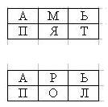 попробуйте прочитать слова. Кто первый поднимет руку и скажет правильный ответ тот и капитан.  Теперь эти ученики по очереди выбирают тех, с кем хотят играть в одной команде.  И осталось вам придумать название команд.  Команды у нас есть, но у каждой игры есть правило и у нашей тоже. Как вы думаете, какое?  Правильно, главное правило – не шуметь! Иначе баллы будут сниматься. | Объяснение о правилах и ходе игры  Слайды 1-2
1 конкурс. | «Верни на место»  Съешь банан  Соберись в школу  Каждой команде розданы два алгоритма. Нужно установить точную последовательность в алгоритмах за 4 минуты. За каждый алгоритм – 2 балла. | Слайд 3
  Вымой банан
  Очисти банан
  Съешь очищенный банан
  Выбрось кожуру
  конец
  Вымой руки
  Возьми банан
  начало
  Позавтракай
  Сделай зарядку
  Начало
  Собери портфель
  Встань
  Оденься
  Конец
  Умойся
2 конкурс. | «Упражнение по чтению»  (Без кота мышам раздолье)  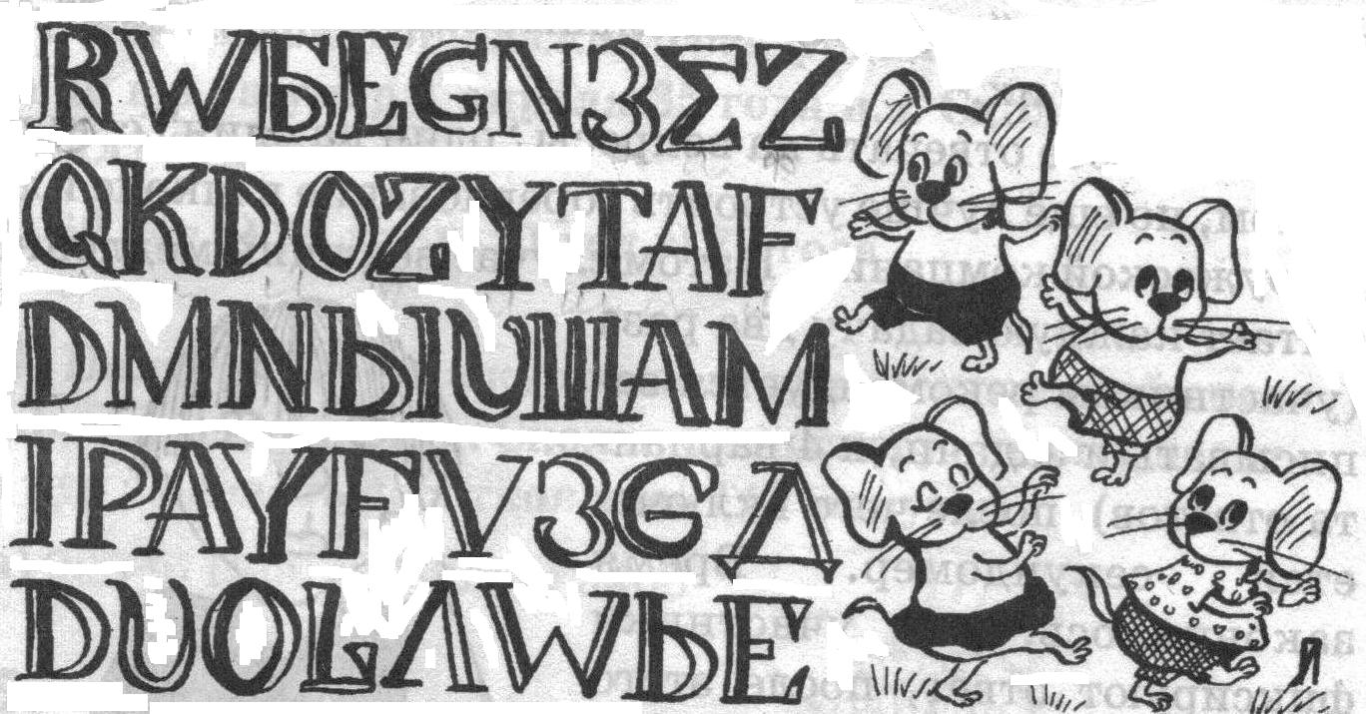  Знаете ли вы буквы русского алфавита? Сейчас мы это проверим. Расшифруйте пословицу. У вас 4 минуты. За это задание вы можете получить 3 балла. | Слайды 4-5
3 конкурс | «Информашка - ромашка»  Нужно составить как можно больше рифм к слову «информашка». Например, инфомашка - ромашка.  В этом конкурсе можно получить наибольшее количество баллов. Для этого нужно как можно больше составить слов из слова «компьютеризация». Время – 3 минуты. | Слайды 6-7
5 конкурс | «Пантомимик»  Приступим к следующему конкурсу. Помните анекдот: «Встретились двое глухих. Один держит в руке удочку. Другой спрашивает:  «Ты что на рыбалку собрался?»  «Да нет, я на рыбалку»  «А я думал ты на рыбалку ...»  Информация была передана, но до адресата не дошла. При любом обмене информации должны существовать приемник и источник, иначе этот обмен не будет иметь никакого смысла.  Сейчас 2 команды по очереди будут выступать в роли приемника и источника информации. А передавать информацию они будут невербальным способом, т.е. с помощью мимики и жестов.  Изобразить мимикой и жестами:  I команде:  1. Принтер  2. Компьютер завис  II команде:  1. Мышь.  2. Мальчика, играющего в компьютерную игру.  Максимальный балл - 5. На подготовку пять минут. | Слайды 8-9
6 конкурс | «Конкурс капитанов»  Уважаемые капитаны , а сейчас конкурс для вас. Вам предстоит нарисовать в графическом редакторе – компьютер. За этот конкурс можно получить 5 баллов. | Слайд 10
7 конкурс | «Ребусёнок»  А в это время ваши команды будут решать ребусы.    информация    дискета    программист  Ребята, у вас 3 минуты. 1 балл за один ребус. | Слайды 11-12
8 конкурс | «Загадочный»  Наша игра подходит к концу. Остался последний конкурс «Загадочный» Каждой команде по очереди я буду читать загадку, разгадка которой так или иначе связана с компьютером. За каждую загадку можно заработать 1 балл.  Знает каждый дистрибьютор –  Всем необходим _________(компьютер)!  Знает каждый мальчишка  У компьютера есть _______ (мышка)!  В институте есть профессор  У компьютера - __________ (процессор)!  Ну а рядом главный блок:  Там бежит электроток  К самым важным микросхемам.  Этот блок зовут __________(системный)  Мышцы ног разовьет физкультура,  Пальцы рук - _________ (клавиатура)!  У каждой машины есть мотор,  У компьютера -________ (монитор)!  Что ж заданья усложняем  И игру мы продолжаем.  Чтоб послать всем по привету  Поброди по _________ (Интернету).  В упаковке, как конфета,  Быстро вертится (дискета) –  Там записаны программы  И для папы, и для мамы!  Оглянись, дружок, вокруг!  Вот (компьютер) – верный друг.  Он всегда тебе поможет:  Сложит, вычтет и умножит! | Слайд 13
Подведение итогов,  награждение команд. | Ну что ж, на этом наша игра закончилась.  Командам, занявшим 1 и 2 место, а также наиболее отличившимся ученикам вручаются грамоты.  Понравился вам наш урок?  Какие конкурсы вам больше всего понравились? | Вручение грамот

Съешь банан
Вымой банан
Очисти банан
Съешь очищенный банан
Выбрось кожуру
конец
Вымой руки
Возьми банан
начало

Соберись в школу
Позавтракай
Сделай зарядку
Начало
Собери портфель
Встань
Оденься
Конец
Умойся

Съешь банан
Вымой банан
Очисти банан
Съешь очищенный банан
Выбрось кожуру
конец
Вымой руки
Возьми банан
начало

Соберись в школу
Позавтракай
Сделай зарядку
Начало
Собери портфель
Встань
Оденься
Конец
Умойся

Информашка Информашка
__________________________ ___________________________
__________________________ ___________________________
__________________________ ___________________________
__________________________ ___________________________
__________________________ ___________________________
__________________________ ___________________________
__________________________ ___________________________
__________________________ ___________________________
__________________________ ___________________________
__________________________ ___________________________
__________________________ ___________________________
__________________________ ___________________________
__________________________ ___________________________
__________________________ ___________________________
__________________________ ___________________________
__________________________ ___________________________
__________________________ ___________________________
__________________________ ___________________________
__________________________ ___________________________
__________________________ ___________________________
__________________________ ___________________________
__________________________ ___________________________
__________________________ ___________________________
__________________________ ___________________________
__________________________ ___________________________
__________________________ ___________________________
__________________________ ___________________________

